深圳市单位社保费管理客户端安装操作指引

软件安装
缴费单位登录深圳市税务局官网www.sztax.gov.cn，在“办税服务”—“软件下载”栏目或者登录软件开发商www.82980755.com，在“下载中心”—“社保费系统”栏目获取安装包，下载完成后双击安装程序进行安装。
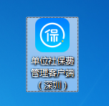
鼠标双击运行单位社保费管理客户端（深圳）安装程序，根据页面提示，可点击“立即安装”，软件将开始执行安装操作，安装目录为默认的“C:\Servyou\EPPortal_SB1.0”，如果需要安装到其他目录，可点击“自定义安装”，选择新的安装目录。
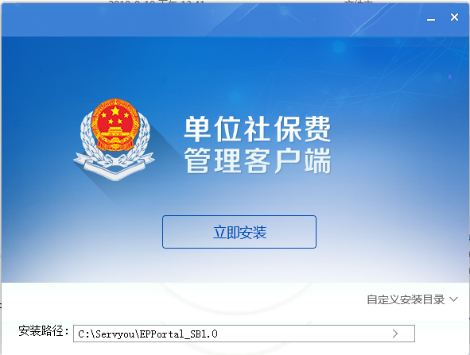

软件启动及初始化
- 软件运行
安装完毕后，桌面上会出现“单位社保费管理客户端”的快捷方式图标，用户后期双击该图标即可实现软件的登录使用。
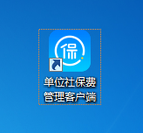
- 单位信息添加
启动软件后，添加单位信息，输入正确的纳税人识别号，点击下一步。
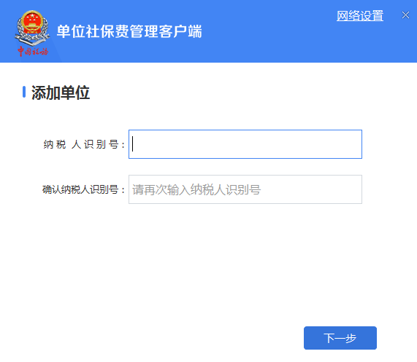
- 安全认证
由于客户端是标准软件，所以初始化时需要进行安全认证，防止不法分子通过添加其他单位进行信息查看。初始申报密码为单位编号的后6位，用户登录软件后可以选择对申报密码进行修改。后期每次重新登录软件或者缴款时，都需要录入申报密码，如用户对申报密码进行了修改，请牢记修改后的申报密码。
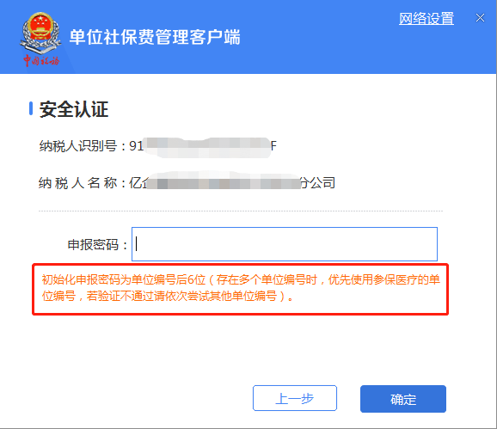
用户在上图中，申报密码验证通过后，即完成了软件安装初始化操作，后期的申报缴费操作，可参考操作手册。

